Материально-техническое оснащение школьной библиотеки

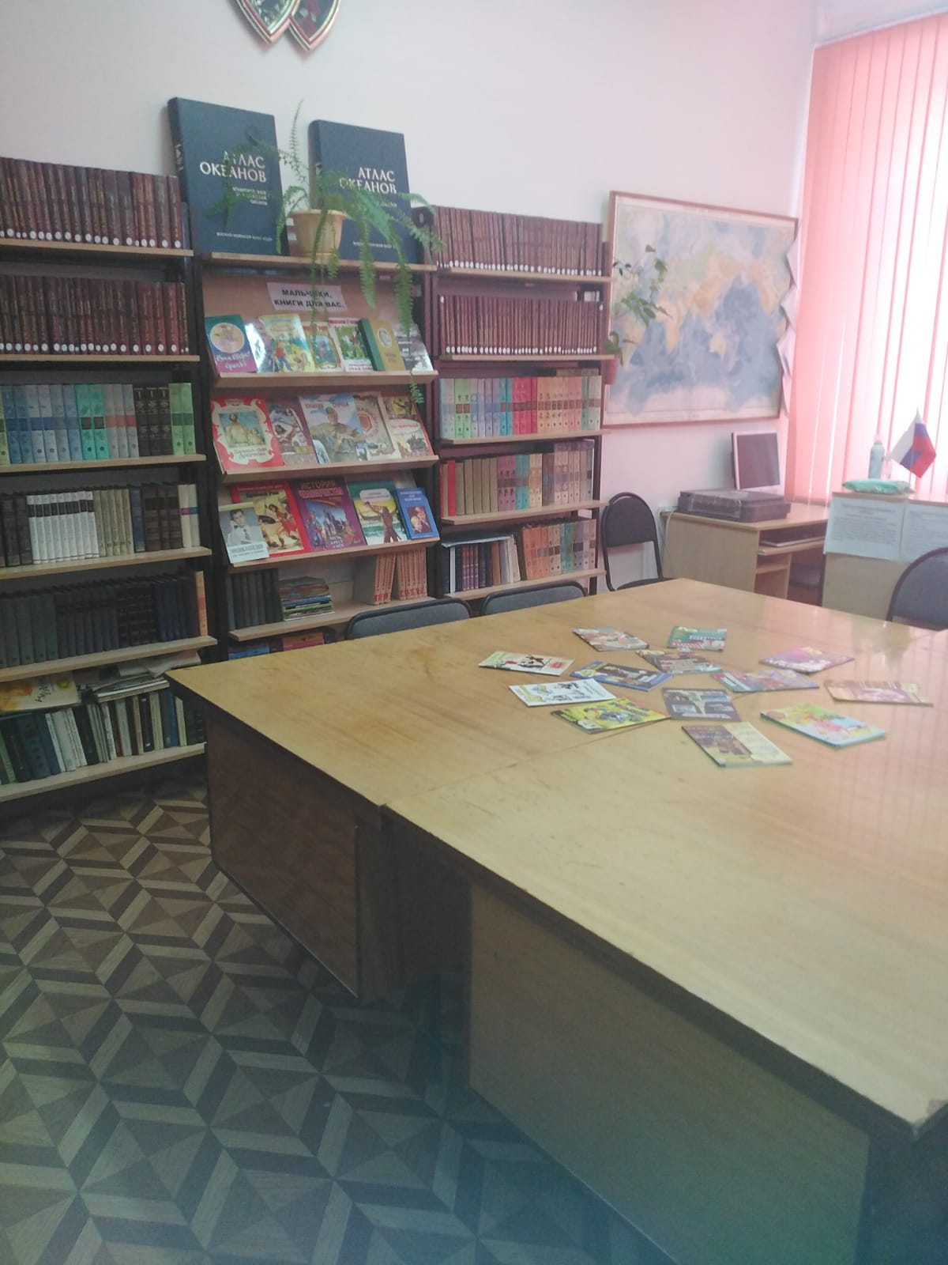

Технические средства
№ | Название ТСО | Кол-во
1 | Компьютер | 2
2 | Принтер | 1
3 | Магнитофон | 1
4 | Ксерокс | 1
5 | Сканер | 1

Оборудование
№ | Название | Кол-во
1 | Стол большой | 2
2 | Компьютерный стол | 2
3 | Кресло компьютерное | 1
4 | Стул мягкий | 11
5 | Стеллаж металлический | 20
6 | Шкаф большой | 6
7 | Угловой стеллаж | 2
8 | Стеллаж | 2
9 | Кафедра | 1
10 | Выставочная витрина | 1

